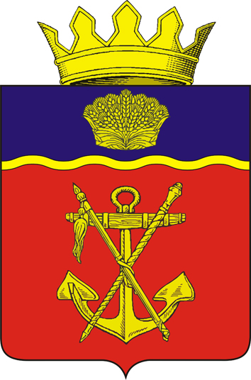

АДМИНИСТРАЦИЯ
КАЛАЧЁВСКОГО МУНИЦИПАЛЬНОГО РАЙОНА

ВОЛГОГРАДСКОЙ ОБЛАСТИ

ПОСТАНОВЛЕНИЕ

от « 10 » 03.2021 г. № 236

О внесении изменений в постановление администрации Калачевского муниципального района Волгоградской области от 13 октября 2016 г. №861 «Об утверждении перечня автомобильных дорог»

В соответствии с Федеральным законом от 06.10.2003 г. №131-ФЗ «Об общих принципах организации местного самоуправления в Российской Федерации», Уставом Калачевского муниципального района, администрация Калачевского муниципального района постановляет:

- В постановление администрации Калачевского муниципального района от 13 октября 2016 г. №861 «Об утверждении перечня автомобильных дорог» (далее - Постановление) внести изменения, изложив приложение к Постановлению в новой редакции согласно приложению к настоящему постановлению.
- Начальнику отдела строительства и ЖКХ администрации Калачевского муниципального района Растеряеву В.А. внести сведения по вновь дополненным в перечень автомобильным дорогам в СКДФ.
- Настоящее постановление подлежит официальному опубликованию.

Глава Калачевского
муниципального района С.А. Тюрин

Приложение
к Постановлению администрации
Калачевского муниципального района
от « 10 » 03.2021 г. № 236

ПЕРЕЧЕНЬ
автомобильных дорог местного значения Калачевского муниципального района

№  п/п | Идентификационный номер дороги | Наименование автомобильной дороги | Протяженность (м)
1 | 2 | 3 | 4
1 | 18 216 ОП МР - 001 | Автомобильная дорога общего пользования (п.Крепинский – п.Овражный) | 5713
2 | 18 216 ОП МР - 002 | Автомобильная дорога х.Кумовка | 3555
3 | 18 216 ОП МР - 003 | Часть дороги асфальтированной (на пересечении границ п.Пятиморск и п.Ильевка) | 307
4 | 18 216 ОП МР - 004 | Грунтовая автомобильная дорога, примыкающая в районе 62 километра к автомобильной дороге М-21 (А-260) Волгоград-Каменск-Шахтинский и пересекающая железнодорожный переезд 7 км ПК 3 «Мариновка-Донская» | 800
5 | 18 216 ОП МР - 005 | Подъездная автодорога к ферме КРС ООО "Сельскохозяйственное предприятие "Донское" в Калачевском муниципальном районе Волгоградской области | 944
6 | 18 216 ОП МР - 006 | Автомобильная дорога "Подъезд от автомобильной дороги "Клетская – п.Дом Отдыха" к х. Ложки" | 2130
7 | 18 216 ОП МР - 007 | Автомобильная дорога “подъезд от автомобильной дороги "подъезд от автомобильной дороги М-21 "Волгоград – Каменск-Шахтинский" к х.Пятиизбянский" к х.Гремячий" | 6305
8 | 18 216 ОП МР - 008 | Автомобильная дорога "подъезд от автомобильной дороги "подъезд от автомобильной дороги М-21 "Волгоград – Каменск-Шахтинский" к х.Пятиизбянский" к х.Морской" | 6763
9 | 18 216 ОП МР - 009 | Автомобильная дорога  "х.Малоголубинский –  х.Большенабатовский" | 5968
10 | 18 216 ОП МР - 010 | Автомобильная дорога "Подъезд от автомобильной дороги "Октябрьский (Калачевский район) – Шебалино"  к х.Дальний" | 6564
11 | 18 216 ОП МР - 011 | Автомобильная дорога "Подъезд от автомобильной дороги "автомобильная дорога "Калач-на-Дону – Песковатка – Вертячий" (от автомобильной дороги М-21 "Волгоград – Каменск-Шахтинский")"  к х.Рюмино-Красноярский" | 6506
12 | 18 216 ОП МР - 012 | Автомобильная дорога "Подъезд от автомобильной дороги "Клетская – п.Дом Отдыха"  к х.Голубинский 2" | 6751
13 | 18 216 ОП МР - 013 | Автомобильная дорога "Подъезд от автомобильной дороги "Клетская – п.Дом Отдыха"  к х.Осиновский" | 6327

